

1. **Dados 𝑝⃗ = (2,2,1) y 𝑞⃗ = (1, −2,0), calcule:**
2. **𝑝⃗. 𝑞⃗** *(producto escalar)*

**b. 𝑝⃗ × 𝑞⃗** *(producto vectorial)*

1. **Dados los siguientes puntos: 𝐴 = (1,2,3), 𝐵 = (−2,2,4) y 𝐶 = (7, −8,0), represente los vectores que unen , y . Luego calcule el área del triángulo que conforman estos vectores.**

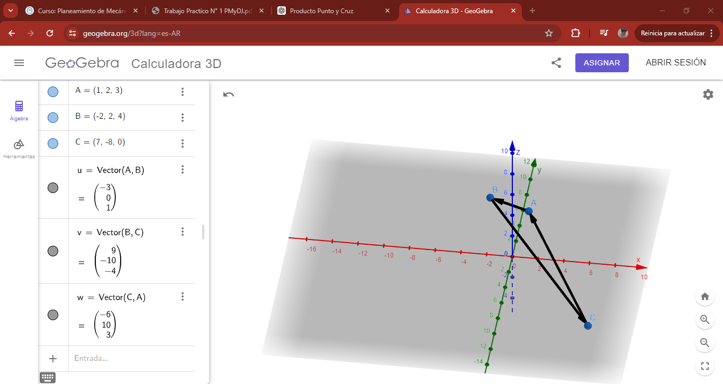

Se utiliza el producto cruz de dos vectores que compartan un punto de origen común.

*Área de un triángulo* =

1. **Dado el siguiente gráfico, indique los valores de los elementos de cada uno de los vectores. Considere que cada línea oscura de la cuadrícula representa una unidad.**

Puntos en el plano

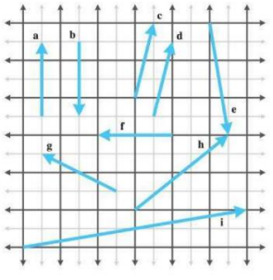

3

3.5

-2.5

2

1

1

0

1. **Evalúe las siguientes expresiones:**

**b.**

**c.**

**d.**

**e.**

1. **Obtenga la distancia entre los siguientes pares de puntos**
2. **(10,6), (−14,30)**
3. **(0,0), (−12,5)**
4. **(3,10,7), (8, −7,4)**
5. **(−2, −4,9), (6, −7,9.5)**
6. **(4, −4, −4,4), (−6,6,6, −6)**
7. **Supongamos que queremos mover un personaje desde la posición inicial (0,0,0) hacia la posición objetivo (5,3,7). Obtenga el vector que permite este movimiento. Dibújelo en un sistema de ejes cartesianos. Obtenga su magnitud y normalice el vector.**

Vector de desplazamiento

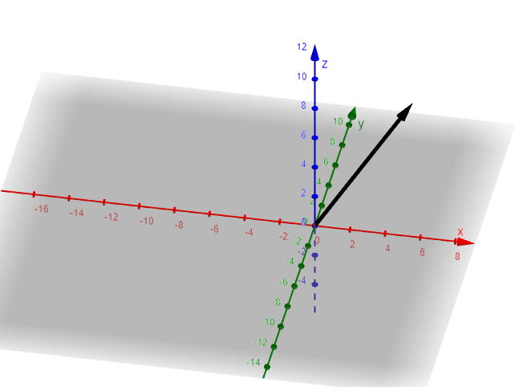

Magnitud del vector

Vector normalizado

1. **Suponga que la velocidad del personaje es (v=2)) unidades por segundo. En cada iteración del juego (por ejemplo, en cada fotograma), el personaje se moverá multiplicando el vector normalizado por la velocidad y sumando este resultado a la posición del personaje. Si el juego se ejecuta (t=3) segundos, entonces utilice el vector normalizado del punto anterior y calcule cuál será su posición luego de tres segundos.**

Suponiendo que cada iteración dura 1seg. v=2; b=3; Pasados: 1 seg.

Pasado en 3seg:

1. **Un vector 𝑣⃗ tiene componentes (5,-2). Si ese vector tiene como puntos de referencias 𝐴 y 𝐵, halle las coordenadas de 𝐴 si se conoce el extremo 𝐵 = (12, −3).**
2. **Sean los vectores 𝑎⃗ = (3, −1), 𝑏⃗⃗ = (−2, −2) y 𝑐⃗ = (−3, −1). Calcule geométricamente las siguientes operaciones**
3. **𝑎⃗ − 𝑏⃗⃗**
4. **𝑏⃗⃗ − 𝑎⃗**

**c) 𝑎⃗ + 𝑐⃗**

**13)** **Investigue la relación entre reflexión y el producto punto, y ejemplifique su aplicación en juegos. Realice un prototipo en Processing.**

La reflexión en gráficos y juegos 3D a menudo se basa en conceptos de geometría y álgebra vectorial, específicamente utilizando el producto punto. La reflexión de un vector respecto a una superficie se puede calcular usando la normal de la superficie y el vector incidente.

Relación entre Reflexión y Producto Punto

La reflexión de un vector 𝑣⃗ respecto a una superficie con una normal 𝑛⃗ se puede calcular mediante la siguiente fórmula:

𝑟⃗ = 𝑣⃗ − 2 (𝑣⃗ ⋅ 𝑛⃗ ) 𝑛⃗

Donde:

* 𝑣⃗ es el vector incidente.
* 𝑛⃗ es la normal de la superficie.
* 𝑟⃗ es el vector reflejado.
* 𝑣⃗ ⋅ 𝑛⃗ es el producto punto entre 𝑣⃗ y 𝑛⃗.

Aplicación en Juegos

En los juegos, esta técnica se utiliza para calcular la dirección de un objeto que rebota, como una pelota que golpea una pared o un rayo de luz que se refleja en una superficie.